ПРОВЕРА- ЖИВА ПРИРОДА
 | ИМЕ И ПРЕЗИМЕ УЧЕНИКА:__________________________________________ | БОДОВИ
 | Шта чини живу, а шта неживу природу. Разврстај.  ВОДА, ЉУДИ, ВАЗДУХ, БИЉКЕ, ЗЕМЉИШТЕ, СУНЦЕ, ЖИВОТИЊЕ  жива природа  ____________________________________________  нежива природа  ____________________________________________ | 7/___
 | У празна поља упиши главне делове биљке:  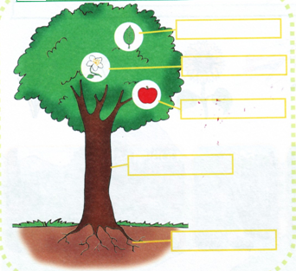 | 5/___
 | Шта је потребно биљкама да би могле да расту?  ____________, ___________, ____________ и ____________. | 4/___
 | По чему се биљке разликују? ____________, ____________, ____________,  ___________, _____________ и _____________. | 6/___
 | Повежи део биљке са његовом улогом:  КОРЕН Из њега ниче нова биљка  СТАБЛО Проводи хранљиве састојке до листа  ЛИСТ Упија воду из земље  ПЛОД Из њега се развија плод. Служи за размножавање  СЕМЕ У њему се налази семе  ЦВЕТ У њему се ствара храна | 6/___
 | Стави знак + у кружић где су самоникле биљке, а обој кружић где су гајене биљке:  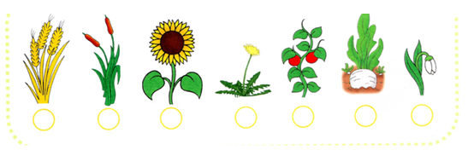 | 7/___
 | По чему се разликују зељасте од дрвенастих биљака? Објасни.  ____________________________________________________________________________________________________________________________________________________ | 2/___
 | Како делимо биљке према дужини живота?  _____________________,____________________ и _______________________. | 3/___
 | У означен простор упиши који део тела животиња је приказан:  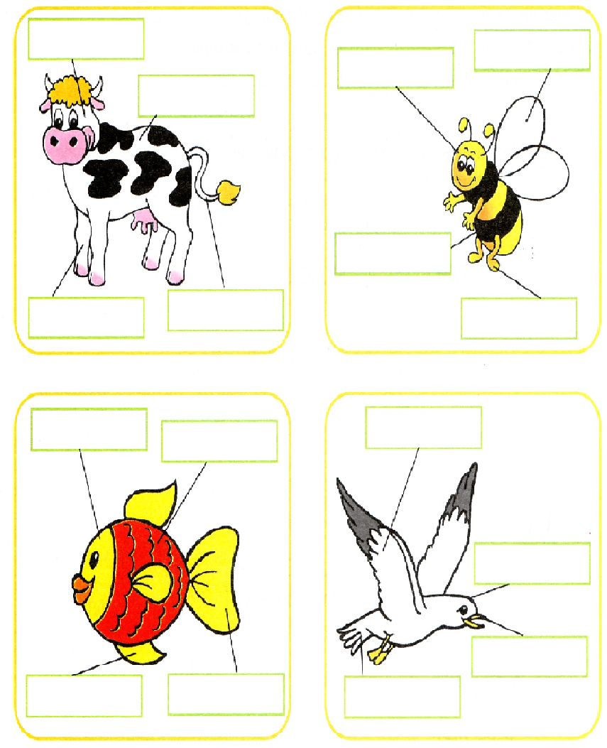 | 16/___
 | По чему се разликују ове животиње? Опиши_________________________________  ______________________________________________________________________________________________________________________________________________________________________________________________________________________________ | 3/___
 | На које две велике групе делимо животиње (према начину живота):  ______________________ и _________________________. | 2/___
 | Допуни реченице:  Животиње које се хране само биљкама зову се__________________.  Месоједи се хране _____________________________.  Животиње које једу и биљке и месо зову се __________________. | 3/___
 | Помоћу којих делова тела се животиње крећу:  у ваздуху______________________________________________  у води ________________________________________________  на копну______________________________________________ | 3/___
 | Повежи линијом животињу са одговарајућим описом:  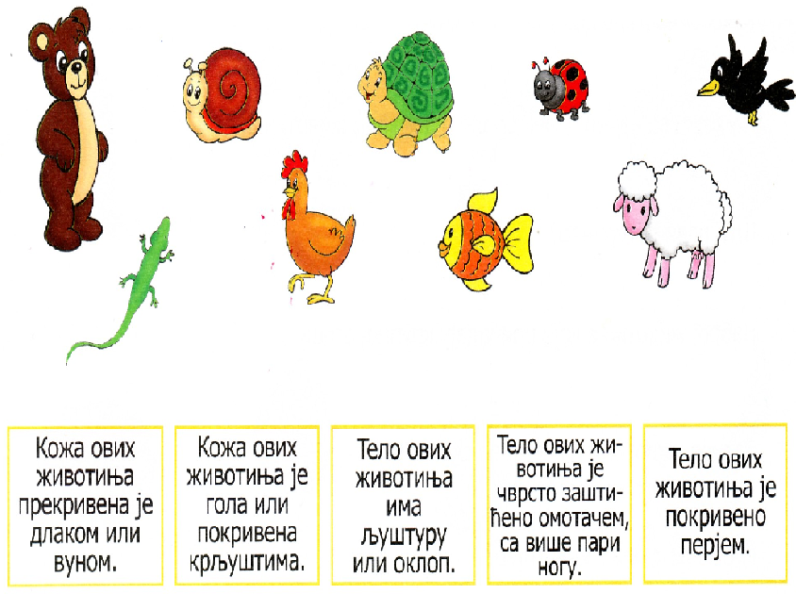 | 9/___
 | Црвеном бојом заокружи животиње које рађају живе младунце.  Зеленом бојом заокружи животиње које се рађају из јаја.  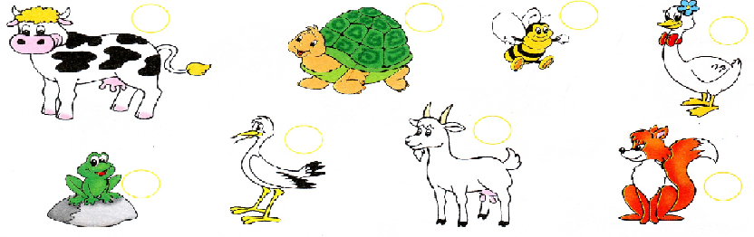 | 8/___
 | ОЦЕНА:________________________ | 84/___

С Р Е Ћ Н О !

ДОДАТНИ ЗАДАТАК:

Ако имаш времена окрени лист и нацртај омиљену биљку и животињу!
Ако хоћеш напиши нешто о њима.

